Objetivos:

Evidenciar, reconocer y explicar, lo que es la polarización y los procesos de electrización por frotación, inducción y contacto a través de la realización de varios experimentos electrostáticos.

RESUMEN:

En la práctica que se relata en este informe lleva el nombre de Electrización, en la cual se evidenció, reconoció y explicó, lo que es la polarización y los procesos de electrización por frotación, inducción y contacto a través de la realización de varios experimentos electrostáticos.

Dicha práctica se la realizó en los laboratorios de Física del ICF en la Escuela Superior Politécnica del Litoral el día 19 de Octubre del 2011.

En la práctica, se observó como a un cuerpo o cuerpos se le dota de propiedades eléctricas, en la cual consiste en cargarlo mediante fricción, contacto o inducción, el resultado que nos da es el tipo de carga que adquiere, que puede ser positiva o negativa, y en la práctica si son de diferente signos se atraen los cuerpos pero si son del mismo signo se repelen.

Dicha práctica consistía en varios experimentos rápidos de observación, por lo cual no tenemos un porcentaje de error ni tampoco un resultado cuantitativo, pero si tenemos uno cualitativo.

Para la realización de este experimento se utilizaron los siguientes materiales:
- Electróforo
- Lámpara de efluvios
- Barra de caucho
- Hoja de papel periódico
- Paño de lana
- Electroscopio
- Generador de Van de Graaff

INTRODUCCIÓN
En física, se denomina electrización al efecto de ganar o perder cargas eléctricas, normalmente electrones, producido por un cuerpo eléctricamente neutro. La electrización es uno de los fenómenos que estudia la electrostática.
Para explicar cómo se origina la electricidad estática, hemos de considerar que la materia está hecha de átomos, y los átomos de partículas cargadas, un núcleo rodeado de una nube de electrones. Normalmente, la materia es neutra (no electrizada), tiene el mismo número descargas positivas y negativas. Algunos átomos tienen más facilidad para perder sus electrones que otros. Si un material tiende a perder algunos de sus electrones cuando entra en contacto con otro, se dice que es más positivo en la serie Triboeléctrica. Si un material tiende a capturar electrones cuando entra en contacto con otro material, dicho material es más negativo en la serie triboeléctrica.
Un ejemplo de materiales ordenados de más positivo a más negativa es el siguiente:Piel de conejo, vidrio, pelo humano, nylon, lana, seda, papel, algodón, madera, ámbar, polyester, poliuretano, vinilo (PVC), teflón.
El vidrio frotado con seda provoca una separación de las cargas porque ambos materiales ocupan posiciones distintas en la serie triboeléctrica, lo mismo se puede decir del ámbar y del vidrio. Cuando dos materiales no conductores entran en contacto uno de los materiales puede capturar electrones del otro material. La cantidad de carga depende de la naturaleza de los materiales (de su separación en la serie triboeléctrica), y del área de la superficie que entra en contacto. Otro de los factores que intervienen es el estado de las superficies, si son lisas o rugosas (entonces, la superficie de contacto es pequeña). La humedad o impurezas que contengan las superficies proporcionan un camino para que se re combinen las cargas. La presencia de impurezas en el aire tiene el mismo efecto que la humedad
En la escuela hemos frotado el bolígrafo con nuestra ropa y hemos visto como atrae a trocitos de papeles. En las experiencias de aula, se frotan diversos materiales, vidrio con seda, cuero, etc... Se emplean bolitas de sauco electrizadas para mostrar las dos clases de cargas y sus interacciones .De estos experimentos se concluye que:
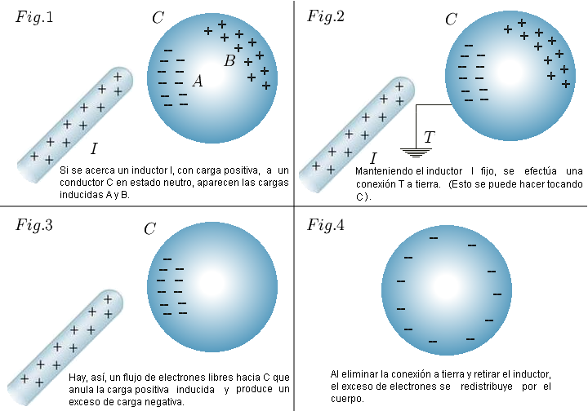
1. La materia contiene dos tipos de cargas eléctricas denominadas positivas y negativas. Los objetos no cargados poseen cantidades iguales de cada tipo de carga.
2. Cuando un cuerpo se frota la carga se transfiere de un cuerpo al otro, uno de los cuerpos adquiere un exceso de carga positiva y el otro un exceso de carga negativa. En cualquier proceso que ocurra en un sistema aislado la carga total o neta no cambia. 3. Los objetos cargados con carga del mismo signo, se repelen.
4. Los objetos cargados con cargas de distinto signo, se atraen.
FORMAS DE ELECTRIZACIÓN
Electrización Por Frotamiento
La electrización por frotamiento se explica del siguiente modo. Por efecto de la fricción, los electrones externos de los átomos del paño de lana son liberados y cedidos a la barra de ámbar, con lo cual ésta queda cargada negativamente y aquél positivamente. En términos análogos puede explicarse la electrización del vidrio por la seda. En cualquiera de estos fenómenos se pierden o se ganan electrones, pero el número de electrones cedidos por uno de los cuerpos en contacto es igual al número de electrones aceptado por el otro, de ahí que en conjunto no hay producción ni destrucción de carga eléctrica. Esta es la explicación, desde la teoría atómica, del principio de conservación de la carga eléctrica formulado por Franklin con anterioridad a dicha teoría sobre la base de observaciones sencillas.
Electrización Por Contacto
La electrización por contacto es considerada como la consecuencia de un flujo de cargas negativas de un cuerpo a otro. Si el cuerpo cargado es positivo es porque sus correspondientes átomos poseen un defecto de electrones, que se verá en parte compensado por la aportación del cuerpo neutro cuando ambos entran en contacto, El resultado final es que el cuerpo cargado se hace menos positivo y el neutro adquiere carga eléctrica positiva. Aun cuando en realidad se hayan transferido electrones del cuerpo neutro al cargado positivamente, todo sucede como si el segundo hubiese cedido parte de su carga positiva al primero. En el caso de que el cuerpo cargado inicialmente sea negativo, la transferencia de carga negativa de uno a otro corresponde, en este caso, a una cesión de electrones.
Electrización Por Inducción
La electrización por influencia o inducción es un efecto de las fuerzas eléctricas. Debido a que éstas se ejercen a distancia, un cuerpo cargado positivamente en las proximidades de otro neutro atraerá hacia sí a las cargas negativas, con lo que la región próxima queda cargada negativamente. Si el cuerpo cargado es negativo entonces el efecto de repulsión sobre los electrones atómicos convertirá esa zona en positiva. En ambos casos, la separación de cargas inducida por las fuerzas eléctricas es transitoria y desaparece cuando el agente responsable se aleja suficientemente del cuerpo neutro.
Conductores, Aisladores Y Semiconductores
Cuando un cuerpo neutro es electrizado, sus cargas eléctricas, bajo la acción de las fuerzas correspondientes, se redistribuyen hasta alcanzar una situación de equilibrio. Algunos cuerpos, sin embargo, ponen muchas dificultades a este movimiento de las cargas eléctricas por su interior y sólo permanece cargado el lugar en donde se depositó la carga neta. Otros, por el contrario, facilitan tal redistribución de modo que la electricidad afecta finalmente a todo el cuerpo. Los primeros se denominan aisladores y los segundos conductores.
Esta diferencia de comportamiento de las sustancias respecto del desplazamiento de las cargas en su interior depende de su naturaleza íntima. Así, los átomos de las sustancias conductoras poseen electrones externos muy débilmente ligados al núcleo en un estado de semilibertad que les otorga una gran movilidad, tal es el caso de los metales. En las sustancias aisladoras, sin embargo, los núcleos atómicos retienen con fuerza todos sus electrones, lo que hace que su movilidad sea escasa.
PROCEDIMIENTO EXPERIMENTAL

- Clasificación De Los Materiales De Acuerdo A Sus Propiedades Eléctricas.

De los materiales que ha traído indique cuales son conductores y cuales aisladores.

- Pegando una lamina de acetato y un globo a la pared

Frote una lámina de acetato contra la portada de un cuaderno o frótela con un abrigo, pañuelo o un pedazo de papel. Luego inténtela pegarla contra la pared.

Luego inténtela frotar pero aislando su mano con un papel o pañuelo.

Repita el procedimiento pero con globo.

Anote los resultados.

- Acetatos Pegajosos

Coloque 2 acetatos en la mesa y frótelos varias veces con papel.

Tome los acetatos en la orilla, uno en cada mano.

Acercar los lados frotados sin que se toquen.

Luego acerque los lados no frotados.

Repita el procedimiento, ahora con cinta adhesiva.
- Limpiadores Electrostáticos

CONFETIS SALTARINES

Esparcir en un vidrio o plástico transparente un puñado de confeti.

Frotar un acetato con pañuelo de seda varias veces.

Poner la cara del acetato frotado sobre el recipiente de vidrio.

Anotar lo observado.

GLOBO ATRAYENTE

Espolvorear sal o pimienta molida sobre una hoja de papel.

Inflar un globo y anudarlo.

Frotar el globo con seda.

Acercar la parte frotada del globo a la sal o pimienta.

Anotar lo observado.

REGLA PEGAJOSA

Frote una regla de plástico con un pañuelo de lana o un abrigo.

Acérquela a pequeños trocitos de papel colocados sobre un cuaderno.

Anote lo observado.

- Un Solo Toque

Frote una regla de plástico nuevamente.

Luego toque la regla con su dedo

Acérquela a los trocitos de papel nuevamente y anote lo observado.

- El Electroscopio

Construya un electroscopio casero utilizando investigaciones y bibliografías varias.

Acerque un cuerpo cargado negativamente a la pelota de aluminio.

Ahora uno cargado positivamente.

Nuevamente acerque dicho cuerpo pero toque la parte metálica del electroscopio.

Anote dichas observaciones

- El Péndulo

Consulte los materiales para construir dicho péndulo.

Acerque un cuerpo cargado al péndulo, evite ponerlos en contacto.

Vuelva a hacer lo mismo pero haga contacto con el péndulo.

Envuelva el péndulo con papel aluminio y repita lo anterior.

- Generador de Van de Graaff

Encienda el generador de Van de Graaf.

Compruebe la presencia de electrización acercando el cabello de alguien, teniendo mucho cuidado por supuesto.

Acercar una pequeña bola y observar dicha chispa.

Descargar el Generador.

OBSERVACIONES Y DATOS

Escriba sus observaciones acerca de los experimentos realizados en esta práctica.
- Clasificación De Los Materiales De Acuerdo A Sus Propiedades Eléctricas.

Según su composición, los clasificamos en la siguiente manera.
Derecha Conductores, Derecha Aislantes.

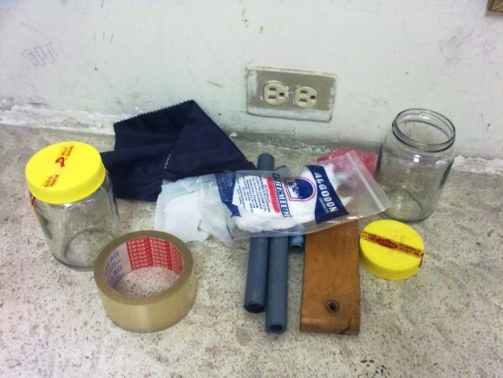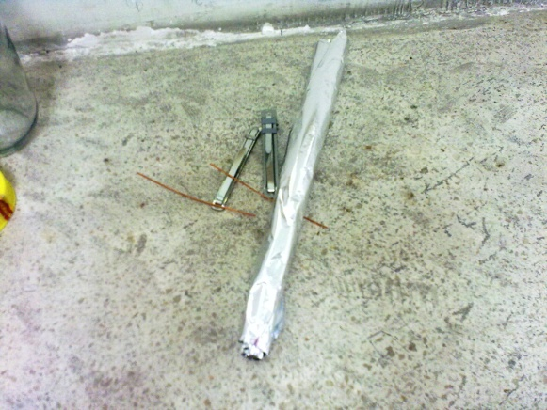

- Pegando una lamina de acetato y un globo a la pared

Por electrización, el acetato se quedo pegado en la pared, como lo observamos en dicha imagen.
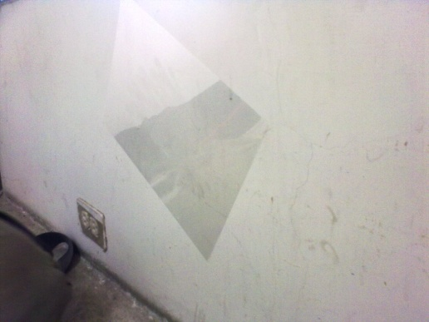
Tambien a ocurrido algo similar con el globo, mientras que al acercarlo al chorrito con agua lo ha atraido.
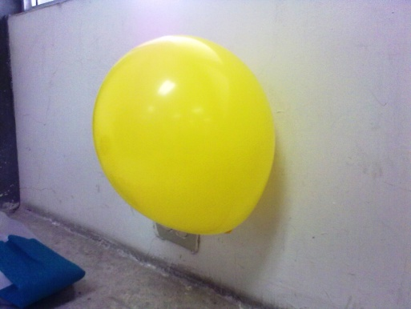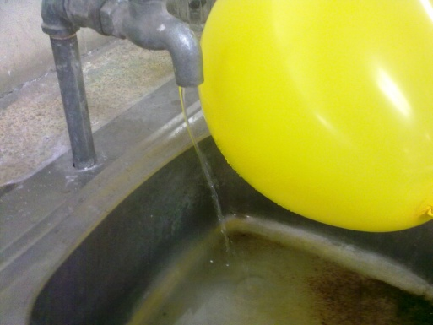

- Acetatos Pegajosos

Ambos acetatos se repelieron ya que están igual cargados, y al rotarlos pasa lo mismo xq la carga esta también distribuida al posterior y de el mismo signo.

- Limpiadores Electrostáticos

CONFETIS SALTARINES

Observamos que dichos confetis eran atraídos por el acetato repetidas veces.

GLOBO ATRAYENTE

Observamos que el globo atrajo literalmente a la sal, dándonos la sensación de ser un limpiador de verdad.

REGLA PEGAJOSA

Observamos que la regla atrajo los papelitos.

- Un Solo Toque

No ocurrió nada ya que la regla quedo descargada al momento de tocarla.

- El Electroscopio

Observamos que al atraerla con un objeto positivo, la aguja se levanto. (A la izquierda se encuentra el electroscopio casero.) Cuando fue una positiva se alejo un poco.

Luego observamos como el ayudante cargaba el electroscopio por inducción.

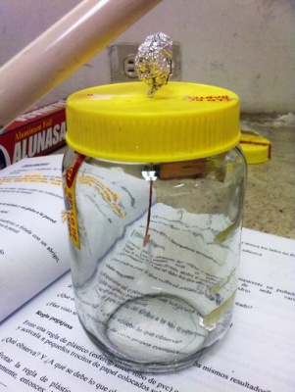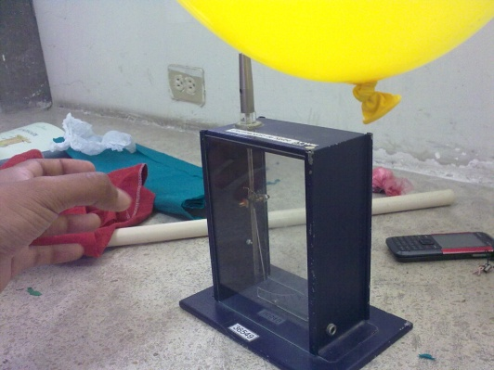
- El Péndulo

Al acercar un objeto cargado positivamente el péndulo se acercaba, y al tocarlo quedo cargado.
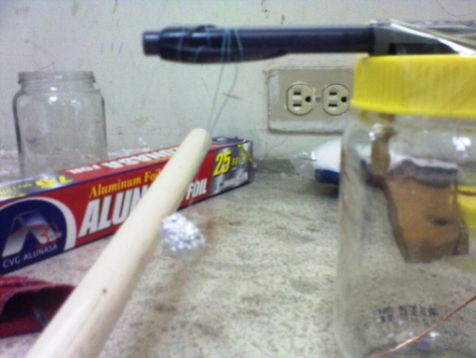

- Generador de Van de Graaff

Observamos la presencia de electrización que fue priducida por una banda de plástico.

También una chispa provocada por la electrización de ambas esferas

Observamos que el aparato generó grandes potenciales electrostáticos (acumulación de cargas eléctricas).

También como medida de seguridad siempre hay que descargar el generador.

Con un pequeño aparato, comprobamos la presencia de campo eléctrico alrededor del aparato.

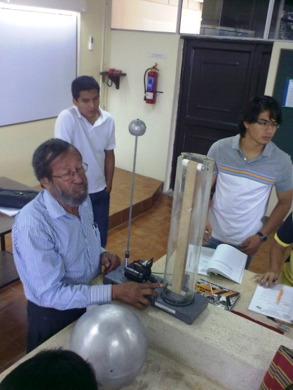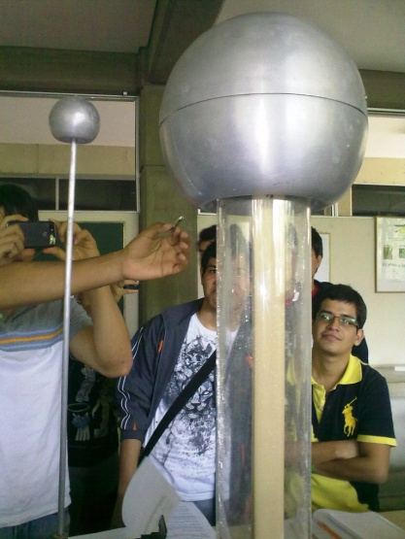

DISCUSIÓN
ANÁLISIS
- ¿Influye la humedad en la obtención de los resultados de los experimentos de esta práctica?¿En qué forma?
Los objetos cargados eléctricamente tienden a perder su carga con mayor rapidez, dificultando la observación de algunos fenómenos.

- ¿Por qué las hojas del electroscopio se separan cuando se acerca la barra?
Porque la barra ya sea que esté cargada positivamente o negativamente, transfiere estas cargas y estas cargas llegan a las hojas y las separan.

- ¿Para qué propósito sirvió su dedo cuando tocó el electroscopio?
Para dejar el electroscopio con cargas positivas.

- ¿Qué tipo de carga adquiere un electroscopio cuando se carga por contacto?
La carga de la barra y si se conecta a tierra bajan los electrones y queda positiva.

CONCLUSIÓN
En base al desarrollo de la práctica y al resultado de la misma. podemos concluir lo siguiente:
- Se evidenció, reconoció y explicó, lo que es la polarización y los procesos de electrización por frotación, inducción y contacto a través de la realización de varios experimentos electrostáticos.
- Se explicó los procesos de electrización, que pueden ser por frotación, inducción y contacto.
- Se notó que cargas del mismo signo se repelen y de diferentes tienden a traerse.
- También podemos concluir que el Generador de Van de Graff generó grandes potenciales electrostáticos.
- Concluimos que el electroscopio puede ser cargado por inducción.
- Se concluye que cuando un cuerpo esta electrizado, por contacto a tierra este vuelve a un estado neutral porque hace “tierra” en la cual el planeta cede electrones o los recibe para mantener dicho equilibrio.
- Se comprobó mediante el uso de un pequeño aparato, que el generador de Van De Graff genera campo eléctrico.
- También se lo comprobó acercando el cabello, el cual se alzó.
REFERENCIAS BIBLIOGRAFICAS
- Guía de Laboratorio de Física C. ICF - ESPOL. Revisión III
- http://es.wikipedia.org/wiki/Electrizaci%C3%B3n
- http://es.wikipedia.org/wiki/electroscopio
- http://es.wikipedia.org/wiki/carga_electrica
- http://es.wikipedia.org/wiki/Campo_electrico
- http://fq-experimentos.blogspot.com/2008/06/electroscopio.html
- http://www.etitudela.com/Electrotecnia/principiosdelaelectricidad/cargaycampoelectricos/contenidos/01d56993080930f36.html
- http://www.pps.k12.or.us/district/depts/edmedia/videoteca/curso3/htmlb/SEC_65.HTM
- http://www.slideshare.net/Luisfisica/electrizacion-de-los-cuerpos
- http://www.quimicaweb.net/grupo_trabajo_fyq3/tema7/index7.htm

